Оглавление

Введение 2

Практическая работа №1 8

Безопасность функционирования информационных систем. 8

Практическая работа №2 12

Установка OS - Windows Server 2016 12

Настройка операционной системы 13

Тестирование сетевого оборудования 14

Устранение неполадок в сети 15

Ремонт сетевого оборудования 15

Заключение 17

# Введение

Производственная практика проводится с целью изучения общих принципов функционирования организаций и учреждений по управлению трудом и регулированию социально-трудовых отношений, служб занятости; принципов организации работы служб и подразделений, занимающихся вопросами подбора, расстановки и учета персонала, отделов кадров, труда и заработной платы, отделов управления персоналом; а также анализа документации, обеспечивающей деятельность указанных служб.

Она позволяет соединить теоретическую подготовку с практической деятельностью на конкретных рабочих местах

Производственная практика по профилю специальности призвана закрепить полученные теоретические знания и привить практические навыки.

Инструктаж на рабочем месте

1.1. Студенты, проходящие производственную практику (далее – студенты), допускаются к выполнению работ только при наличии соответствующих документов для прохождения практики (направление, индивидуальное задание и т. д.), прохождения вводного инструктажа по охране труда, инструктажа по охране труда на рабочем месте, а также обучения оказанию первой помощи пострадавшим.

1.2. Проведение всех видов инструктажей должно регистрироваться в журналах регистрации инструктажей с обязательными подписями получившего и проводившего инструктажи.

1.3. Каждому студенту необходимо:

— знать место хранения аптечки первой помощи;

— уметь оказать первую помощь;

— уметь правильно действовать при возникновении пожара.

1.4. Студенту следует:

— оставлять верхнюю одежду, обувь, головной убор в гардеробной или иных

местах, предназначенных для хранения верхней одежды;

— иметь опрятный вид в соответствии с требованиями делового этикета;

— не принимать пищу на рабочем месте.

1.5. Работа студентов при прохождении производственной практики может сопровождаться наличием следующих опасных и вредных факторов:  
— работа на персональных компьютерах – ограниченной двигательной активностью, монотонностью и значительным зрительным напряжением;  
— работа с электроприборами (приборы освещения, бытовая техника, принтер, сканер и прочие виды офисной техники) – повышенным значением напряжения электрической цепи;

— работа вне организации (по пути к месту практики и обратно) – движущимися машинами (автомобили и прочие виды транспорта), неудовлетворительным состоянием дорожного покрытия (гололед, неровности дороги и пр.).

1.6. Помещения, предназначенные для размещения рабочих мест, оснащенных персональными компьютерами, следует оснащать солнцезащитными устройствами (жалюзи, шторы и пр.).

1.7. Все помещения с персональными компьютерами должны иметь естественное и искусственное освещение.

1.8. Запрещается применение открытых ламп (без арматуры) в установках общего и местного освещения.

1.9. Искусственное освещение на рабочих местах в помещениях с персональными компьютерами следует осуществлять в виде комбинированной системы общего и местного освещения

1.10. Местное освещение обеспечивается светильниками, установленными непосредственно на столешнице.

1.11. Для борьбы с запыленностью воздуха необходимо проводить влажную ежедневную уборку и регулярное проветривание помещения.

1.12. Рабочее место должно включать: рабочий стол, стул (кресло) с регулируемой высотой сиденья.

1.13. Студенты несут ответственность в соответствии с действующим законодательством за соблюдение требований настоящей инструкции.

Ознакомление с требованиями безопасности

1.1. Работник обязан соблюдать действующие на предприятии правила внутреннего трудового распорядка и графики работы, которыми предусматривается: время начала и окончания работы (смены), перерывы для отдыха и питания, порядок предоставления дней отдыха, чередование смен и другие вопросы использования рабочего времени.

1.2. Работник обязан: - пользоваться исправными выключателями, розетками, вилками, патронами и другой электроарматурой; - не оставлять без присмотра включенное оборудование и электроприборы, отключать электрическое освещение (кроме аварийного) по окончании работы; - курить только в специально отведенных и оборудованных местах; - при использовании в работе горючих и легковоспламеняющихся веществ убирать их в безопасное в пожарном отношении место, не оставлять использованный обтирочный материал в помещении по окончании работы; - соблюдать действующие Правила противопожарного режима в Российской Федерации.

1.3. Работник обязан соблюдать правила личной гигиены: - приходить на работу в чистой одежде и обуви; - постоянно следить за чистотой тела, рук, волос; - мыть руки с мылом после посещения туалета, соприкосновения с загрязненными предметами, по окончании работы.

1.4. За нарушение (невыполнение) требований нормативных актов об охране труда работник привлекается к дисциплинарной, а в соответствующих случаях - материальной и уголовной ответственности в порядке, установленном законодательством РФ, локальными нормативными актами.

1.5. На рабочем месте работник получает первичный инструктаж по безопасности труда и проходит: - стажировку; - обучение устройству и правилам эксплуатации используемого оборудования; - проверку знаний по электробезопасности (при использовании оборудования, работающего от электрической сети), теоретических знаний и приобретенных навыков безопасных способов работы.

1.6. Во время работы работник проходит повторный инструктаж по безопасности труда на рабочем месте - один раз в полгода.

2. Требования безопасности перед началом работы

2.1. Работник обязан подготовить рабочую зону для безопасной работы: - проверить оснащенность рабочего места; - проверить путем внешнего осмотра достаточность освещенности и исправность выключателей и розеток; - осуществить осмотр электрооборудования (проверку комплектности и надежности крепления деталей; проверку путем внешнего осмотра исправности кабеля (шнура); проверку четкости работы выключателя; использовать только штатные приспособления).

2.2. Работник обязан доложить руководителю при обнаружении дефектов в электрооборудовании и не эксплуатировать неисправное электрооборудование.

2.3. Включение электрооборудования производить вставкой исправной вилки в исправную розетку для бытовых приборов.

2.4. Работник во время работы с электрооборудованием обязан поддерживать порядок на рабочем месте.

2.5. При работе с электрооборудованием запрещается: - оставлять включенное электрооборудование без надзора; - передавать электрооборудование лицам, не имеющим права работать с ним; - снимать средства защиты; - дергать за подводящий провод для отключения; - держать палец на выключателе при переносе электрооборудования; - натягивать, перекручивать и перегибать подводящий кабель; - ставить на кабель (шнур) посторонние предметы; - допускать касание кабеля (шнура) с горячими или теплыми предметами.

2.6. Работник обязан выполнять с электрооборудованием только ту работу, для которой предназначено электрооборудование.

2.7. Если во время работы обнаружится неисправность электрооборудования или работающий с ним почувствует хотя бы слабое действие тока, работа должна быть немедленно прекращена и неисправное электрооборудование должно быть сдано на проверку или в ремонт.

2.8. Отключение электрооборудования необходимо производить:

- при перерыве в работе;

- при окончании рабочего процесса.

# Практическая работа №1

## Безопасность функционирования информационных систем.

Проведение профилактической работы на объектах сетевой инфраструктуры

На рисунке 1 представлен новый маршрутизатор предприятия

WI-FI роутер TP-LINK Archer C80, AC1900, черный



Рисунок 1 – Маршрутизатор

Проведение инвентаризации технических средств, сетевой инфраструктуры

Сервер DELL PowerEdge T40 [210-ashd-9]



Рисунок 2 – Сервер DELL PowerEdge T40 [210-ashd-9]

|  |  |
| --- | --- |
| Характеристика | Значение |
| Количество ядер процессора | 4 |
| Тип видеокарты | Интегрированная |
| Размер оперативной памяти | 8 ГБ |
| Вид доступа в интернет | Ethernet LAN |
| Скорость сетевого адаптера | 1000Мбит |

Таблица 1 – Характеристика сервера

Коммутатор TP-LINK Tl-SG116, неуправляемый



Рисунок 3 - Коммутатор TP-LINK Tl-SG116, неуправляемый

|  |  |
| --- | --- |
| Характеристики | Значение |
| Установка | Настольный |
| Набор функций | LAN Base |
| Порты | 16 (10/100/1000Base-T) |
| Порты Uplinks | - |
| Пропускная способность | 1000Мбит |

Таблица 2 – Характеристика коммутатора

Моноблок iRU Office 23IGLG, 23.8", Intel Celeron N4020, 8ГБ, 256ГБ SSD, Intel UHD Graphics 600, Free DOS, черный [1901356]



Рисунок 4 - Моноблок iRU Office 23IGLG, 23.8", Intel Celeron N4020, 8ГБ, 256ГБ SSD, Intel UHD Graphics 600, Free DOS, черный [1901356]

|  |  |
| --- | --- |
| Характеристика | Значение |
| Диагональ экрана | 23.8 |
| Соотношение сторон | 16:9 |
| Частота при максимальном разрешении | 60 Гц |
| Технология защиты экрана | Есть |
| Центральный процессор | Celeron N4020 |
| Производитель | Intel |
| Тактовая частота | 2.8GHz |
| Жесткий диск | SSD 256GB |

Таблица 3 – Характеристика моноблока (монитор/пк)

Витая пара

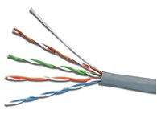

Рисунок 5 – Витая пара

|  |  |
| --- | --- |
| Характеристики | Значение |
| Число пар | 4 |
| Категория | 6е |
| Количество жил | Одножильный |
| Материал проводника | Медь |

Таблица 4 – Характеристика витой пары

# Практическая работа №2

## Установка OS - Windows Server 2016

Для работы на устройстве необходимо установить операционную систему, в нашем случае это будет Windows Server 2016. В процессе установки выбираем язык и соглашаемся с условиями лицензиями.

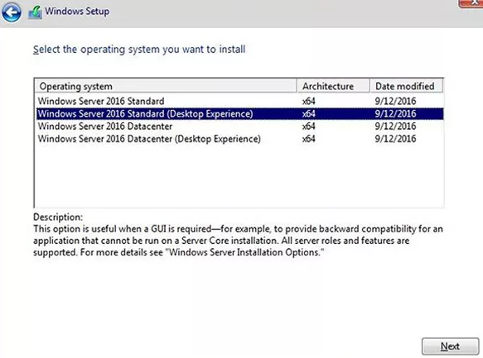

Рисунок 6 – Окно установки Windows

После установки ОС нас встречает Windows Server, который, по сути, нужен только в корпоративном сегменте, в нем есть все для управления корпоративной политикой, безопасностью, к тому же, она более стабильна, устойчива и поддерживает серверной оборудование, например, многопроцессорные сервера с огромным количеством оперативной памяти

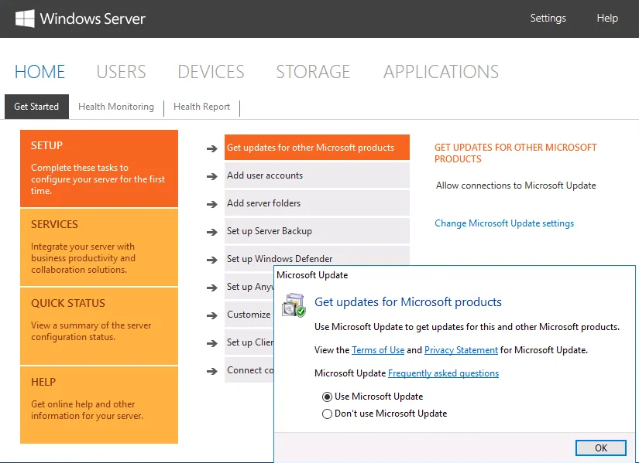

Рисунок 7 – Интерфейс Windows Server

## Настройка операционной системы

На рисунке 8 предоставлено окно настройки Windows Server'а.

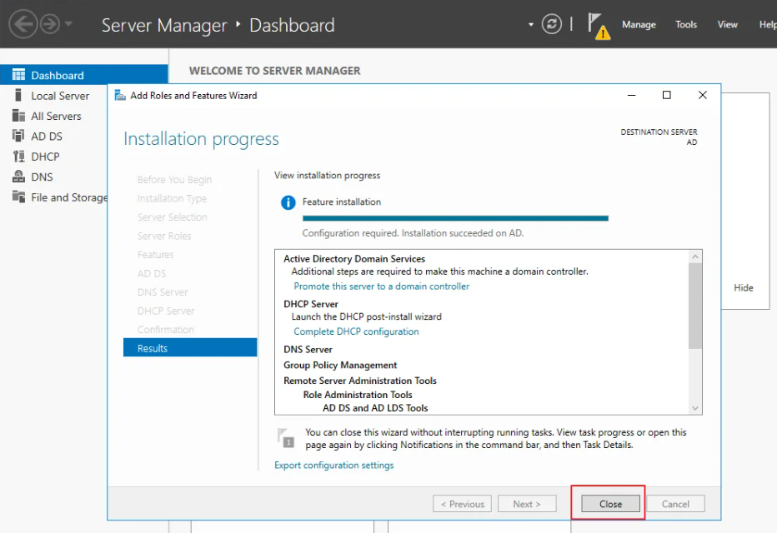

Рисунок 8 – Окно настройки Windows Server

## Тестирование сетевого оборудования

Для тестирования сетевого оборудования, нам нужно открыть командную строку, это можно сделать нажатием «WIN + R», прописав в появившемся окне «cmd», далее для тестирования в командной строке нужно написать следующую команду «ping (IP, например: 0.0.0.0)» и «tracert (IP, например: 0.0.0.0)» для определения связи между устройствами.

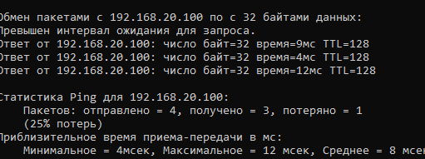

Рисунок 9 – Пример работы команды «ping»

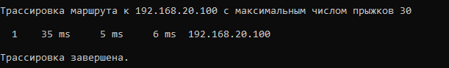

Рисунок 10 – Пример работы команды «tracert»

Для того, чтобы узнать наш IP, можно в командной строке написать «ipconfig /all» или же открыть сайт «2ip.ru».

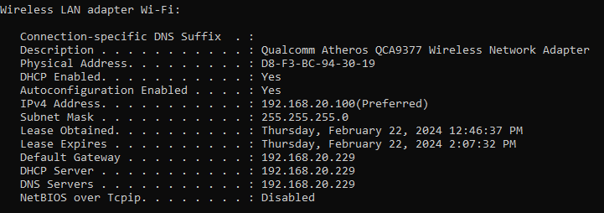

Рисунок 11 – Пример работы команды «ipconfig /all»

## Устранение неполадок в сети

Если скорость интернета на машине слишком низкая, то следует проверить, какая пропускная способность установлена у порта. Если пропускная способность порта установлена слишком низкая, то следует ее поднять. Если проблема осталась – следует обратиться в компанию провайдера.

На рисунке 12 представлено окно настройки пропускной способности порта.

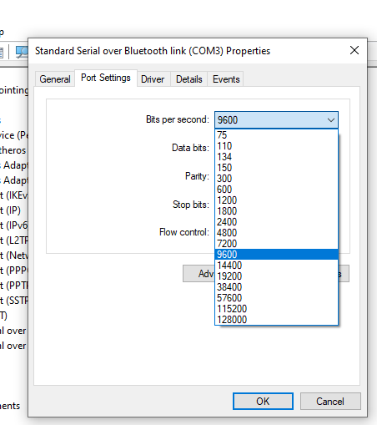

Рисунок 12 – Окно настройки пропускной способности на Windows 10.

## Ремонт сетевого оборудования

Неисправность сетевого оборудования может возникать из-за дефектной проводки в здании, что является одной из потенциальных причин сбоев в работе роутера. При первичном осмотре неполадки могут быть не обнаружены, поскольку проблемы могут быть скрыты на уровне внутренних компонентов устройства. В таких случаях необходимо провести более детальную диагностику, что может потребовать разборки корпуса роутера и визуального осмотра плат. Поэтому, в случае возникновения подобных проблем рекомендуется обращаться к специалистам, которые обладают необходимыми знаниями и опытом для выявления и устранения неисправностей сетевого оборудования.

Заключение

По окончанию производственной практики было достигнуто:

Понимание сущности и социальная значимость своей будущей профессии, способность организовывать собственную деятельность, выбирать типовые методы и способы выполнения профессиональных задач, оценивать их эффективность и качество, достигнуто умение самостоятельно, принимать решения в стандартных и нестандартных ситуациях, нести за них ответственность, достигнуто умение осуществлять поиск и использовать информацию, которая необходима для эффективного выполнения профессиональных задач, а так же профессионального развития.

За время прохождения производственной практики были произведены следующие работы:

* исследовано работа фирмы, её организация инфраструктура, компьютерная сеть;
* поставлена на серверы и пользовательские станции: операционные системы и важное для работы программное обеспечение;
* настроены конфигурации программного обеспечения на серверах и пользовательских  станциях, сетевом оборудовании;
* произведено регистрация юзеров локальной сети, назначены личные номера, пароли;
* обеспечено резервное копирование и архивирование важных данных;

- обеспечено сетевая защищенность фирмы